Buen dia,

El presente es para mostrar cómo utilizar el validador de rutinas.

El desarrollo encuentra todos los archivos .sql en la carpeta y subcarpetas suministradas, divide el texto en consultas y sobre cada una de estas consultas ejecuta las pruebas correspondientes al lineamiento de desarrollo de la LZ.

Para utilizar el desarrollo, la primera vez que lo utilizen, dirijanse a la ruta raíz del desarrollo en /home/[NOMBRE_DE_USUARIO]/AW1003001_BigDataCompany/scripts/routineValidator/

Posteriormente, crean dos carpetas que necesita el desarrollo, llamadas hallazgos y logs.

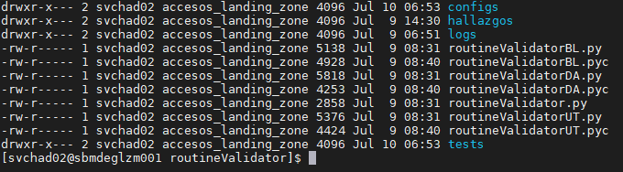

Luego de esto ingresamos a la carpeta configs y ejecutamos el comando sh genConfig.sh -g , lo cual creara el archivo de propiedades y ya estaremos listos para utilizar el desarrollo.

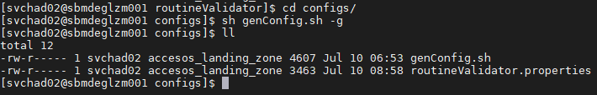

Finalmente, para usar el validador de rutina, hacemos la ejecución del archivo de python principal pasandoles tres parámetros. El primero (-p) indica la ruta relativa hacia el archivo de propiedades, la segunda (-r) indica la ruta absoluta hacia la carpeta donde esta la rutina, el tercero (-n) indica el nombre que recibira el reporte de hallazgos (puede tomar cualquier nombre, si ejecutan dos veces usando el mismo nombre sobreescribe el archivo).



La traza que observan corresponde a cada ocasión en la que las pruebas son cargadas y ejecutadas.

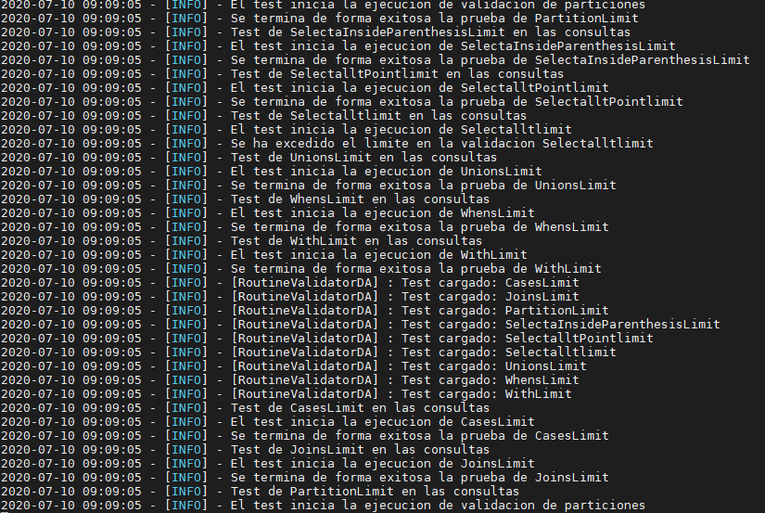

Observamos el archivo de hallazgos generado

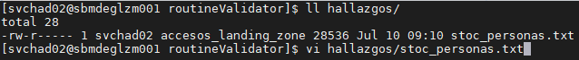

Lo que nos dice este archivo de propiedades es:

* El número de hallazgos, donde cada hallazgo es una mala práctica encontrada en una consulta, si una misma consulta tiene varias malas prácticas aparecerá varias veces.
* Las reglas quebradas encontradasen todos los archivos
* Los archivos que presentan estas consultas
* La lista de consultas con malas practicas acompañadas del archivo donde se encuentra esa consulta

